Esercizi proposti

1. Usando la formula di Taylor, calcolare il limite per x → 0 delle seguenti funzioni:
$\frac{\sqrt[\text{3 }]{{\text{ 1 - 3 x}}^{2}} +\text{ log }(\text{ 1 }+{\text{ 2 x}}^{2})\text{ - sen }({\text{ x}}^{2})\text{ - 1}}{{\text{cos}}^{2}2{\text{x - e}}^{{\text{- 4 x}}^{2}}}$
NB: al denominatore c’è una piccola variazione rispetto al testo scritto a lezione.

$\frac{\text{x }(\text{ 1 - x })\text{ - log }(\text{ 1 }+\text{ sen x })}{\sqrt{\text{ 1 - sen }({\text{ x}}^{2})}\text{ - cos x}}$

2. Scrivere il polinomio di Taylor di punto iniziale x₀ = 0 ed n = 3 per la funzione $\sqrt{\text{ 1 }+\text{ x}}$.
Valutare l’errore massimo (in modulo) di questa approssimazione nell’intervallo [ 0 , 1 ].

3. Studiare la funzione f ( x ) = $\frac{1\text{ - senx }}{\sqrt{\text{ cosx}}}$.
4. Provare che l’equazione e^{x} + x = 0 ha un’unica soluzione x = α; dopo aver trovato due interi consecutivi nel cui intervallo cade α, scrivere la successione delle approssimazioni ottenute con il metodo delle tangenti di Newton e calcolare la terza iterata (cioè x₃).
5. Risolvere $\sqrt{{\text{ x}}^{2}+\text{ x}} >\text{ x - 2}$.

1a. $\frac{−{\text{ 3 x}}^{4}}{{\text{- 8 x}}^{4}\text{ / 3}} →\text{ 9 / 8}$ 1b. $\frac{−{\text{ x}}^{2}\text{ / 2 }}{{\text{- x}}^{4}\text{ / 6}} → +∞$

2. $\text{1 }+ \frac{x}{2}\text{ - }\frac{x^{2}}{8}+\frac{x^{3}}{\text{16}} \text{- }\frac{\text{15}}{\text{16 }(\text{ 1 }+\text{ c })^{\text{7 / 2}}}\frac{x^{4}}{\text{24}}$
Errore negativo; approssimazione per eccesso
$\left|\text{ E }\right|<\frac{\text{15}}{\text{16 }\text{.}\text{ 8}} =\text{ 0,039}\text{.}\text{.}\text{.}<\text{ 0,04 }$

3.
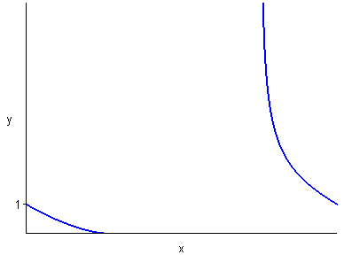

4. Un’unica soluzione $α∈(\text{ -1 , 0 })$. Nell’intervallo risulta f’ > 0 , f’’ > 0.
x₀ = 0 , $x_{n+1}= \frac{e^{x_{n}}({\text{ x}}_{n}\text{ - 1 })}{e^{x_{n}}+\text{ 1}}$
x₁ = - 0,5 x₂ = - 0,5663…. x₃ = - 0,5671…. Con due cifre decimali esatte α = -0,56.

5. x ≤ -1 oppure x ≥ 1

